Förstudie avseende anslutning till Säkerhetstjänster – Autentiseringstjänst

Anslutning av <anslutande part / anslutande system>

[blå text i mallen ska ersättas med anslutande parts uppgifter]

Ändringshistorik mall
Datum | Revision | Beskrivning | Författare
2020-11-19 | 0.1 | Grundläggande information och struktur | Hasanein Alyassiri, Grim Skarsgård, Niclas Hedlund, Christoffer Johansson
2021-01-18 | 0.2 | Linjering med mall för IdP | Niclas Hedlund
2021-05-03 | 0.3 | Tydligande krav | Niclas Hedlund
2021-05-17 | 1.0 | Förtydligat kring IPadress | Niclas Hedlund

Innehållsförteckning
Ändringshistorik mall 2
1. Inledning 4
1.1 Syfte med förstudien 4
1.2 Ändringshistorik förstudie 4
1.3 Ordlista och förkortningar 5
1.4 Referenser 5
2. Anslutning 6
2.1 Anslutande parts uppgifter 6
2.1.1 Identitet Lokal IdP 6
2.1.2 Kundkvalificering 7
2.1.3 Genomförandeplan 7
2.2 Förutsättningar 8
2.2.1 Anslutningsförutsättningar övriga komponenter/anslutningsprocess 8
2.3 Val av driftsmiljö(-er) för denna förstudie 8
3. Anslutningsarkitektur 9
3.1 Logisk anslutningsarkitektur och flöden 9
4. Kapacitet, test och kvalitetssäkring 10
4.1 Transaktionsvolymer 10
4.2 Testaktiviteter 10
4.3 Resultat 10
- Inledning
För att kunna ansluta ett system till Säkerhetstjänster - Autentiseringstjänsten (nedan ATJ) behöver din organisation följa processen som beskrivs i
Anslutningsguide till Autentiseringstjänsten [R1] och dokumentationen [R2] är tänkt att vara stöd vid ifyllandet av denna förstudie.
  - Syfte med förstudien
Förstudien har följande syften:
- Säkerställande att förutsättningarna för från avsnittet ”Förutsättningar” i [R1] är på plats och följsamhet mot ”Relaying Party API” (avsnitt ”Teknisk information” i samma Guide), Ineras avtals.
- Säkerställa att system ansluts med rätt förutsättningar och förväntningar till rätt miljö
- Utgöra underlag för proaktiv resurs- och kapacitetsplanering samt möjliggöra spårbarhet för ändringar i anslutningen.

Samma förstudiemall kan med fördel återanvändas genom att endast relevanta delar uppdateras (Spara som..) men endast en miljö/system ansluts per inskickad förstudie. Undantag för multipla testmiljöer kan göras om dessa inte skiljer sig väsentligt åt och är tydligt specificerade (”vad ska anslutas till vad, med vilket metadata” etc).
  - Ändringshistorik förstudie
Datum | Version | Miljö | Beskrivning | Författare
[YYYY-MM-DD] | [X.Y] | [Beskrivning av ändring] | [Namn, Organisation] | [Namn, Organisation]

  - Ordlista och förkortningar
Begrepp | Definition
API | Se https://en.wikipedia.org/wiki/Application_programming_interface
Autentiseringstjänsten | Autentiseringstjänsten har syftet att facilitera autentisering med Out Of Band teknik. Det innebär att säkerhetskanalen är separerad från den primära informationskanalen.
Identity Provider (IdP) | Komponent i infrastrukturen som efter identifiering och godkänd autentisering av en användare, tillhandahåller elektroniska intyg (SAML biljett alternativt ”ID token” inom OIDC) med identitet och attribut tillhörande användaren och/eller hens organisation.
IAM | Identity and Access Management, identitets- och åtkomsthantering
LoA | Level of Assurance, tillitsnivå, enligt eIDAS. En kategori beskriven i [R2] som förmedlar graden av tillit (förlitande på) att den tillgångsökandes/slutanvändarens påstådda identitet är dess verkliga
mTLS | Mutual Transport Layer Security. “Transportlagersäkerhet”, är ett kryptografiskt kommunikationsprotokoll för säkert utbyte av krypterad information mellan datorsystem
PROD | Produktionsmiljö
QA-miljö | Quality Assurance – produktionsliknande testmiljö
Relying Party (RP) | Aktör eller komponent ansvarig för att begära och erhålla identitetsintyg.

  - Referenser
[R1] Anslutningsguide till Autentiseringstjänsten, confluence.cgiostersund.se/x/-kogDQ
[R2] Autentiseringstjänst dokumentation, confluence.cgiostersund.se/x/aDIgDQ
[R3] Gemensam anslutningsinformation, confluence.cgiostersund.se/x/dAi-DQ
[R4] Nätverksinställningar för IAM-tjänster, confluence.cgiostersund.se/x/7K30Cw

- Anslutning
Generell information om anslutningsflöde, se avsnitt 2 i Guiden [R1].
  - Anslutande parts uppgifter
Fyll i lämpliga kontaktuppgifter för denna anslutning (exempel nedan)
Namn | Roll | Organisation | Epost
 | <Verksamhets-/systemägare>
 | <Teknisk systemansvarig>
 | <Anslutningskoordinator / projektledare>

Översikt anslutande system |  | Miljö
Anslutande system | [system/e-tjänst] | [systemmiljönamn]
Identitetsutfärdare | Säkerhetstjänster - Autentiseringstjänst | [TEST/QA/PROD]
Kommunikationsnät | [internet/sjunet]
OrganizationDisplayName (visas vid OOB metoder i klient-appars gränssnitt) | [organisation/system]
    - Identitet Lokal IdP
Ange er lokala IdPs HSA-id i funktionscertifikatets subjekt.

Common Namn | HSA-id
[CN] | [HSAid]

    - Kundkvalificering
Endast kommuner, landsting, regioner, statliga eller kommunala myndigheter samt privata aktörer på uppdrag (upphandlad) av nämnda organisationer kan ansluta till Autentiseringstjänsten.
Privata organisationer i egen regi eller som agent är i dagsläget ej kvalificerade
Anslutande part (organisation): [anslutande part med giltigt kundavtal + organisationsnummer]
Beskrivning: [Beskriv kort vilket/vilka system som ansluts, vad anslutningen syftar till att uppnå.]
    - Genomförandeplan
[Beskriv översiktligt de aktiviteter och milstolpar i anslutningsprojektet som omfattar nationell infrastruktur och aktuellt system. Exempel på relevant information: Anslutning inför test, Testperiod med lasttester, Produktionssättningsdatum. Förvaltningsöverlämning.]
Aktivitet | Period | Ytterligare upplysningar
[Beskriv aktivitet] | [YYYY-MM – YYYY-MM]

  - Förutsättningar
    - Anslutningsförutsättningar övriga komponenter/anslutningsprocess
Information om förberedelser och SKALL-krav finns i guidens avsnitt 2, [R4]. Om något saknas, förtydliga i svaret.
Fråga | Svar
Är de generella anslutningsförutsättningarna [R3] på plats eller har tidsplan? | ☐ <ev förtydligande>
Är de specifika anslutningsförutsättningarna från på plats eller har tidsplan? Avsnitt 2 i [R2] | ☐ <ev förtydligande>
Är förutsättningarna för nätverk och konnektivitet på plats? [R4]  - Ange IP-adress för lokal IdP | ☐ <ev förtydligande>  <IP-adress>
Görs det i anslutande IdP avsteg från Ineras IdP autentiseringshantering?  - LoA nivå tolkas identiskt med Ineras IdP?  - Revokeringskontroll begärs utföras av Autentiseringstjänsten (checkRevocation=true)? | ☐ <ev förtydligande>  ☐ <ev förtydligande>
  - Val av driftsmiljö(-er) för denna förstudie
Nedan väljs vilken anslutningsmiljö som systemet för förstudien ska etablera tillit med. Observera att miljöerna har separata mobila klientapplikationer och olika godkända utfärdare av funktionscertifikat
Anslutning till Produktionsmiljö kräver en separat förstudie

Miljö | Val | Kommentar om syfte | Godkänd utfärdare funktionscertifikat (x.509) | SITHS eID App
TEST | ☐ | Upplåts primärt för Inera-internt bruk och har senaste publika IdP versionen. Störningar förekommer under acceptanstester av olika IAM komponenter som sker i denna miljö | TEST SITHS e-id Function CA v1 | TEST SITHS eID
QA | ☐ | Produktionslik testmiljö för kunders anslutningar och system med höga krav på tillgänglighet och robusthet. Uppdateras 7-14 dagar innan produktionsmiljön.
 |  |  |  | QA SITHS eID
PROD | ☐ | Skarp produktionsmiljö. Endast produktionssystem kan anslutas hit. | SITHS e-id Function CA v1 | SITHS eID

- Anslutningsarkitektur
  - Logisk anslutningsarkitektur och flöden
[Beskriv översiktligt anslutningen med bild och text, vilka system som är inblandade och nödvändiga integrationer. Referensarkitekturens översikt nedan kan användas som utgångspunkt.
Översikten ska inkludera eventuella lokala system som t ex integrerar med ett eller flera av de nationella tjänsterna.]
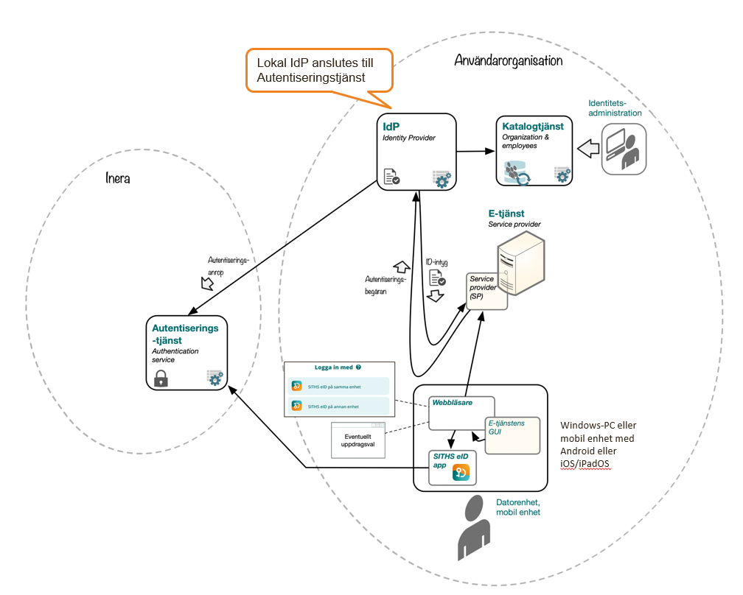
Figur 1 Exempel logisk anslutningsarkitektur

- Kapacitet, test och kvalitetssäkring
Inför produktionssättning skall test och kvalitetssäkring genomföras för att säkerställa integrationen och den nationella infrastrukturen m a p funktion, säkerhet och trafikvolym. Finns separata dokument som beskriver dessa aktiviteter, bifoga dem i och referera till dem här.

Inera fäster ingen särskild vikt vid hur testerna genomförs men de dokumenterade resultaten ska återspegla de för anslutningen relevanta testfallen.
  - Transaktionsvolymer
[Estimera hur många anrop som beräknas ske per timme samt hur de förväntas vara distribuerade över tid; en kortfattad beskrivning av systemets anropsmönster.]
Anslutande system | Uppskattat antal per timme
 | Normalflöde | Max-flöde (när inträffar det?)
[ange] | [antal/timme] | [antal/timme]

  - Testaktiviteter
[I en förstudie för testmiljö skall detta avsnitt ha en beskrivning och gärna en tidsplan för de kvalitetssäkrande åtgärder som är planerade att utföras.]
  - Resultat
[I en förstudie för produktionsmiljö skall detta avsnitt ha resultaten från de tester som genomförts.]

Exempelvis vid ändringar i metadata, kontaktuppgifter etc.
Endast funktionsbrevlådor accepteras vid anslutning till produktionsmiljö

